
病理科分子病理检测报告
Molecular Pathology：Laboratory Report



送检信息

送检医院：本院 | 送检科室：{%if sample.submission_department%}{{sample.submission_department}}{%else%}-{%endif%}
姓 名：{%if sample.patient_name %}{{sample.patient_name}}{%else%}-{%endif%} | 性 别：{%if sample.gender %}{{sample.gender}}{%else%}-{%endif%}
年 龄：{%if sample.age %}{{sample.age}}{%else%}-{%endif%} | 编 号：{%if sample.sample_parent_id %}{{sample.sample_parent_id}}{%else%}-{%endif%}
病理编号：{%if sample.pathological_id %}{{sample.pathological_id}}{%else%}-{%endif%} | 病理诊断：{%if “健康” not in sample.tumor_names_cn%}{%if sample.pathol_diagn %}{{sample.pathol_diagn}}{%else%}-{%endif%}{%else%}-{%endif%}
样本类型：{{sample|sample_type}} | 样本数量：{{sample|sample_amount}}
接收日期：{%if sample.receive_data %}{{sample.receive_data}}{%else%}-{%endif%} | 报告日期：{{sample.report_date}}

检测内容

- HRR相关32基因突变检测：
- 检测范围：HRR相关32基因详见附录1
- 突变类型：目标区域范围内的点突变、小片段插入缺失，以及BRCA1/BRCA2基因的拷贝数变异（胚系）；同时还可检测化疗药物基因组学相关SNP
- 检测方法：建库方法为扩增子建库（HANDLE System）
- 检测平台：Illumina/贝瑞基因测序平台、ADx-SEQ200 Plus测序仪
- 检测意义：为患者使用PARP抑制剂和其他相关靶向药物提供指导，同时还可提供相关肿瘤遗传易感基因检测结果，预测相关肿瘤遗传风险
注：仅血液样品中能够进行BRCA1/BRCA2基因的拷贝数变异（CNV）检测；所有CNV阳性结果均会采用多重连接探针扩增（MLPA）技术进一步验证大片段缺失/重复检测后再出具报告。
1.检测结果
1.1致病性、疑似致病性胚系变异
基因 | 检测结果 | 基因型 | 分类 | 临床提示（耐药/敏感，证据等级）
{%tr if var.var_germline.level_5+var.var_germline.level_4+var.mlpa.B1_Loss+var.mlpa.B2_Loss %}
{%tr for a in var.var_germline.level_5+var.var_germline.level_4+var.mlpa.B1_Loss+var.mlpa.B2_Loss %}
{{a.gene_symbol}} | {%p if a.type==”Loss”%}  {{a.value}} del  {%p else%}  {{a.gene_region}} {{a.hgvs_c}}{%if a.hgvs_p!=”p.?”%} {{a.hgvs_p}}{%endif%}  {{a.transcript_primary}}  {%p endif%} | {%p if a.type==”Loss”%}  /  {%p else%}  {%p if a.freq|float >= 0.85%}  纯合  {%p else%}  杂合  {%p endif%}  {%p endif%} | {%p if a.type==”Loss”%}  疑似致病性  {%p else%}  {%p if a.clinic_num_g == 5%}  致病性  {%p else%}  疑似致病性  {%p endif%}  {%p endif%} | {%p if a.evi_sum.evi_split and (a.evi_sum.evi_split.Predictive or a.evi_sum.evi_split.Prognostic or a.evi_sum.evi_split.Diagnostic)%}  {%p if a.evi_sum.evi_split.Predictive%}  {%p for b in a.evi_sum.evi_split.Predictive%}  {{b.regimen_name}}（{{b.clinical_significance_cn}}，{{b.evi_conclusion_simple}}级）  {%p endfor%}  {%p endif%}  {%p if a.evi_sum.evi_split.Prognostic%}  {%p for b in a.evi_sum.evi_split.Prognostic %}  预后{{b.clinical_significance_cn }}（ / ，{{b.evi_conclusion_simple }}级）  {%p endfor%}  {%p endif%}  {%p if a.evi_sum.evi_split.Diagnostic%}  {%p for b in a.evi_sum.evi_split.Diagnostic %}  辅助诊断（ / ，{{b.evi_conclusion_simple }}级）  {%p endfor%}  {%p endif%}  {%p else%}  -  {%p endif%}
{%tr endfor%}
{%tr else%}
未检测到此类变异
{%tr endif%}
1.2意义不明确胚系变异
基因 | 检测结果 | 基因型
{%tr if var.mlpa.B1_Gain+var.mlpa.B2_Gain +var.var_germline.level_3%}
{%tr for a in var.mlpa.B1_Gain+var.mlpa.B2_Gain +var.var_germline.level_3%}
{{a.gene_symbol}} | {%p if a.type==”Gain”%}  {{a.value}} dup  {%p else%}  {{a.gene_region}} {{a.hgvs_c}}{%if a.hgvs_p!=”p.?”%} {{a.hgvs_p}}{%endif%}  {{a.transcript_primary}}  {%p endif%} | {%p if a.type==”Gain”%}  /  {%p else%}  {%p if a.freq|float >= 0.85%}  纯合  {%p else%}  杂合  {%p endif%}  {%p endif%}
{%tr endfor%}
{%tr else%}
未检测到此类变异
{%tr endif%}

注：
- 基于产品检测范围得出检测结果，使用的参考基因组版本是hg19。本报告中的变异遵从人类基因组变异协会（Human Genome Variation Society，HGVS）的变异命名指南（http://varnomen.hgvs.org）中的相关规定进行命名。
- 本报告中胚系变异解读遵循美国医学遗传学和基因组学学会（the American College of Medical Genetics，ACMG）、分子病理协会（the Association for Molecular Pathology，AMP）、美国病理学家学会（the College of American Pathologists，CAP）发布的《遗传变异分类标准与指南》（2015年版），遗传变异分为5个等级：致病性、疑似致病性、意义不明确、疑似良性、良性。
- “致病性、疑似致病性胚系变异”列出解读为致病性、疑似致病性的胚系变异。
“意义不明确胚系变异”列出解读为意义不明确的胚系变异。
1.3化疗药物相关标志物检测结果
检测内容 | 检测位点 | 基因型 | 临床意义 | 证据等级
{%tr if chemo.complete_split_tumor%}
{%tr for a in chemo.complete_split_tumor%}
{{a.gene_symbol}} | {{a.dbsnp}} | {{a.genotype}} | {{a.clin_anno_cn}} | {{a.evi_level}}
{%tr endfor%}
{%tr else%}
{%tr for a in chemo.complete %}
{{a.gene_symbol}} | {{a.dbsnp}} | {{a.genotype}} | {{a.clin_anno_cn}} | {{a.evi_level}}
{%tr endfor%}
{%tr endif%}

注：
- 化疗药物证据水平划分依据参考PharmGKB数据库，共分为1A/1B/2A/2B/3/4这6个等级：
1A级：由临床药物基因组学实施联盟（CPIC）或遗传药理学指南认可，或者应用于其他主要卫生系统；
1B级：注释基于多项有统计显著性的研究；
2A级：注释基于多项重复研究，并且该基因为明确的药物代谢基因；
2B级：注释基于多项重复研究，但其中一些研究没有统计学意义或影响较小；
3级：注释仅基于一项有显著性差异的研究，或多项研究但缺乏明显药效关联；
4级：注释仅基于病例报告，非权威性研究或体外分子功能研究。
- 如果同一个药物不同SNP位点对药物疗效或毒性预测的结论不一致，以证据水平级别高的为准。
2.检测结果详细解读
2.1致病性、疑似致病性胚系变异详细解读
{%p if var.var_germline.level_5+var.var_germline.level_4+var.mlpa.B1_Loss + var.mlpa.B2_Loss%}
{%p for a in var.var_germline.level_5+var.var_germline.level_4+var.mlpa.B1_Loss+var.mlpa.B2_Loss%}
{%p if a.type==”Loss”%}
{{a.gene_symbol}} {{a.value}} del
{%p else%}
{{a.gene_symbol}} {{a.gene_region}} {{a.hgvs_c}}{%if a.hgvs_p!=”p.?”%} {{a.hgvs_p}}{%endif%}
{%p endif%}
基因介绍 | {{a.gene_function|e}}
变异解读 | {{a.variant_desc_cn|e}}{{a.variant_interpret_cn|e}}
治疗策略 | {%p if a.evi_sum.evi_split and (a.evi_sum.evi_split.Predictive or a.evi_sum.evi_split.Prognostic or a.evi_sum.evi_split.Diagnostic)%}  {%p if a.evi_sum.evi_split.Predictive_merge%}  {%p for b in a.evi_sum.evi_split.Predictive_merge%}  {{b.regimen_name}}：  {{b.evi_interpretation|e}}  {%p endfor%}  {%p endif%}  {%p if a.evi_sum.evi_split.Prognostic%}  {%p for b in a.evi_sum.evi_split.Prognostic %}  {{b.evi_interpretation|e}}  {%p endfor%}  {%p endif%}  {%p if a.evi_sum.evi_split.Diagnostic%}  {%p for b in a.evi_sum.evi_split.Diagnostic %}  {{b.evi_interpretation|e}}  {%p endfor%}  {%p endif%}  {%p else%}  目前关于该变异的临床治疗策略尚不明确。  {%p endif%}
遗传风险 | {%p if a.evi_sum.evi_split and a.evi_sum.evi_split.Predisposing%}  {%p for b in a.evi_sum.evi_split.Predisposing%}  {{b.evi_interpretation|e}}  {%p endfor%}  {%p endif%}  您的一级亲属（父母、兄弟姐妹、子女等）也有可能携带该变异；建议进行遗传咨询，同时建议有风险的亲属可考虑进行基因检测。
{%p endfor%}
{%p else%}
-
基因介绍 | -
变异解读 | -
治疗策略 | -
遗传风险 | -
{%p endif%}
2.2意义不明确胚系变异详细解读
{%p if var.mlpa.B1_Gain+var.mlpa.B2_Gain +var.var_germline.level_3%}
{%p for a in var.mlpa.B1_Gain+var.mlpa.B2_Gain +var.var_germline.level_3%}
{%p if a.type==”Gain”%}
{{a.gene_symbol}} {{a.value}} dup
{%p else%}
{{a.gene_symbol}} {{a.gene_region}} {{a.hgvs_c}}{%if a.hgvs_p!=”p.?”%} {{a.hgvs_p}}{%endif%}
{%p endif%}
基因介绍 | {{a.gene_function|e}}
变异解读 | {{a.variant_desc_cn|e}}{{a.variant_interpret_cn|e}}

{%p endfor%}
{%p else%}
-
基因介绍 | -
变异解读 | -
{%p endif%}

3.可能获益的药物
FDA/NMPA获批药物简介
{%p if [therapeutic_regimen, sample]|approval_regimen_filter_hrd%}
{%p for a in [therapeutic_regimen, sample]|approval_regimen_filter_hrd%}
药物名称 | {%p if a.regimen_cn%}  {{a.regimen_cn}}  {%p endif%}  {%p if a.regimen_en%}  {{a.regimen_en}}  {%p endif%} | {%if “FDA” in a.approval_organization%}FDA批准{%else%}FDA未批准{%endif%} | {%if “NMPA” in a.approval_organization%}NMPA批准{%else%}NMPA未批准{%endif%}
药理机制 | {%p if a.drug_details|get_drug_mechanism_cn %}  {%p for b in a.drug_details|get_drug_mechanism_cn %}  {{b|e}}  {%p endfor%}  {%p else%}  药物缺少药理机制信息，请检查后补充知识库内容！  {%p endif%}
生物标志物 | {{ [a.var, var.special.judge_mergeMET]|approval_regimen_biomarker }}
适应症 | {%p if a.adaptation_disease_cn %}  {%p for b in a.adaptation_disease_cn%}  {{b|e}}  {%p endfor%}  {%p else%}  缺少适应症信息，请补充知识库！  {%p endif%}

{%p endfor%}
{%p else%}
药物名称 | - | - | -
药理机制 | -
生物标志物 | -
适应症 | -

{%p endif%}
注：
本部分仅展示检测结果相关的FDA和/或NMPA获批药物，药物批准信息来源于中国国家药品监督管理局（National Medical Products Administration，NMPA）和美国食品药品管理局（Food and Drug Administration，FDA）官方网站或药物说明书，仅供参考。
4.可能获益的临床试验
生物标志物 | 试验编号 | 研究内容 | 治疗方案 | 试验阶段
{%tr if clinic_trial%}
{%tr for a in clinic_trial%}
{{a.gene_symbol}} | {{a.clinicaltrial_number}} | {{a.study_title}} | {%p for b in a.interventions%}  {{b}}  {%p endfor%} | {{a.phase}}
{%tr endfor%}
{%tr else%}
- | - | - | - | -
{%tr endif%}

注：
上述临床试验系根据受检者检测结果在ClinicalTrial（https://clinicaltrials.gov/）和药物临床试验登记与信息公示平台（http://www.chinadrugtrials.org.cn/）中检索而来，如需了解详细临床研究信息（入组条件、研究者信息、参加机构信息等）可根据上表中试验编号在上述网站中检索。
5.数据质控
质控参数 |  | 样本质控数值 | 样本参考值
病理评估 | 恶性肿瘤细胞占比¹ | 不适用 | 不适用
DNA质量评估 | DNA总量（ng）² | {%if lib_quality_control and lib_quality_control.lib_dna_qc and lib_quality_control.lib_dna_qc.dna_qty%}{{lib_quality_control.lib_dna_qc.dna_qty|replace(“.00”,””)}}{%else%}{%endif%} | ≥20
 | 文库总量（ng）³ | {%if lib_quality_control and lib_quality_control.lib_dna_qc and lib_quality_control.lib_dna_qc.library_qty%}{{lib_quality_control.lib_dna_qc.library_qty|replace(“.00”,””)}}{%else%}{%endif%} | ≥200
测序质量评估 | Q30 ⁴ | {{qc.dna_data_qc.cleandata_q30}} | ≥75%
 | 比对率⁵ | {{qc.dna_data_qc.mapping_ratio}} | /
 | 覆盖度⁶ | {{qc.dna_data_qc.cover_ratio}} | /
 | 均一性⁷ | {{qc.dna_data_qc.uni20}} | /
 | 平均测序深度（×）⁸ | {{qc.dna_data_qc.depth_mean|replace(“.00”,””)}} | /
 | 平均有效深度（×）⁹ | {{qc.dna_data_qc.depth_ssbc|replace(“.00”,””)}} | ≥100

注：
- 恶性肿瘤细胞占比：经HE染色评估，该样本中恶性肿瘤细胞占比，仅送检样本类型包含石蜡玻片时可进行此项评估；如果检测样本的恶性肿瘤细胞占比低于20%，可能影响HRR检测结果的准确性。。
- DNA总量：送检样本提取的DNA总量；
- 文库浓度：文库构建结束后的浓度；
- Q30：碱基质量Q30占比，测序的准确率高于99.9%的碱基的比例；
- 比对率：序列回帖比率，可以比对至参考序列上的reads的比例；
- 覆盖度：检测到的区域占目标区域的比例；
- 均一性：测序深度超过20％的平均深度的位点的比例；
- 平均测序深度：目标区域内每个碱基的平均深度；
- 平均有效深度：通过分子标签校正后的平均测序深度；
- 总体质量评估：依据病理（如适用）、DNA质量、测序质量（Q30、平均有效深度）进行综合评估，判断质控是否合格。

6.检测局限性
本产品采用基于二代测序技术（NGS）进行检测。本产品可同时检测目标基因的单核苷酸变异（SNV）、小片段插入/缺失变异（InDel）、BRCA1/2基因大片段重排。产品的检测性能与样本质量密切相关，样品质控为风险时，存在检测灵敏度降低以及检测结果准确性降低的风险。
1. 阴性结果不能完全排除目标基因突变的存在，样本中肿瘤细胞过少、样本过度降解或者突变含量低于检测限亦可造成阴性结果。少数区域（对应的扩增子）难扩增区域因扩增深度低，无法达到检测需求，可能导致假阴性结果。
2. 当插入/缺失区域发生在产品连续的两条探针的引物上时，可能导致假阴性结果。
3. 肿瘤组织（细胞）可能存在异质性，不同部位取样可能会得到不同的检测结果。
4. 在性能研究阶段，本产品可正确检出样品中涵盖的插入缺失突变类型的最长长度为26个碱基，对于更多碱基数目的插入缺失突变类型未能完全验证，可能随突变长度的增加存在检测性能下降的情况。

7.变异命名与解读
本报告变异均采用人类基因组变异协会（Human Genome Variant Society，HGVS）推荐的序列变异法命名。
胚系变异和相关抑癌基因变异解读遵循美国医学遗传学和基因组学学会（The American College of Medical Genetics，ACMG）、分子病理协会（the Association for Molecular Pathology，AMP）、美国病理学家学会（the College of American Pathologists，CAP）发布的《遗传变异分类标准与指南》（2015年版）和ClinGen专家组发布的特殊基因变异解读指南，遗传变异分为5个等级：致病性、疑似致病性、意义不明确、疑似良性、良性。
来源于肿瘤组织或者变异来源不明确的变异解读遵循美国病理学会（AMP）、美国临床肿瘤学会（ASCO）和美国病理学家学会（CAP）共同参与制定的《肿瘤变异解读及报告指南（2017年版）》与中国专家共识《二代测序临床报告解读指引》，根据变异在不同癌种中对应的药物敏感性、诊断及预后证据分为四个等级：A级、B级、C级、D级。基因变异按照其临床意义的重要性分为四个等级：I类变异（具有强临床意义，具有A或B级证据）、II类变异（具有潜在临床意义，具有C或D级证据）、III类变异（临床意义不明）和IV类变异（良性和可能良性变异，已知无临床意义）。
变异分类 | 证据等级 | 解释
I类变异  （强临床意义） | A | FDA、NMPA获批用于患者肿瘤治疗有响应或耐药的生物标志物
 | A | 专业指南明确对患者肿瘤治疗有响应或耐药的生物标志物
 | A | 专业指南明确对患者肿瘤有诊断或预后意义的生物标志物
 | B | 专家共识或III、IV期临床试验研究明确对患者肿瘤治疗有响应或耐药的生物标志物
 | B | 专家共识或III、IV期临床试验研究明确对患者肿瘤有诊断或预后意义的生物标志物
II类变异  （潜在临床意义） | C | FDA、NMPA获批用于其他肿瘤治疗有响应或耐药的生物标志物
 | C | 专业指南推荐对其他肿瘤治疗有响应或耐药的生物标志物
 | C | 已经作为临床试验筛选入组标准的生物标志物
 | C | 多项小型研究（I、II期临床试验）结果表明有诊断或预后意义的生物标志物
 | D | 临床前硏究表明具有潜在治疗意义的生物标志物
 | D | 有病例报道或结论未形成共识，评估疾病诊断或预后意义的生物标志物
III类变异  （临床意义不明变异） | - | 在全人群或特定人群数据库、泛癌种或特定肿瘤数据库中均未观察到较高变异频率
 | - | 缺乏令人信服的已发表肿瘤相关证据
IV类变异  （良性和可能良性变异） | - | 在全人群或特定人群数据库中观察到高变异频率
 | - | 无已发表的肿瘤相关证据

8.参考文献
- Richards S, Aziz N, Bale S, Bick D, Das S, Gastier-Foster J, Grody WW, Hegde M, Lyon E, Spector E, Voelkerding K, Rehm HL; ACMG Laboratory Quality Assurance Committee. Standards and guidelines for the interpretation of sequence variants: a joint consensus recommendation of the American College of Medical Genetics and Genomics and the Association for Molecular Pathology. Genet Med. 2015 May;17(5):405-24.
- 王秋菊, 沈亦平, 邬玲仟, 陈少科, 陈子江, 方向东, 傅松滨, 龚瑶琴, 黄国英, 黄国宁, 黄荷凤, 黄山, 郝晓柯 12, 冀小平, 李红, 梁波, 廖灿, 乔杰, 苏海翔, 魏军, 王磊, 王树玉, 王晓红, 邢清和, 徐湘民, 袁慧军, 杨正林, 周从容, 周文浩, 曾勇, 张学军, 黄涛生, 郑茜, 秦胜营, 于世辉, 关静, 王洪阳, 王大勇, 赵立东, 王慧君, 孔令印, 宣黎明, 冒燕, 祝轶君, 徐君玲, 王剑青, 王莉, 赵婷, 秦一丁, 夏滢颖, 樊丽霞, 赵丁丁, 邱浩, 贺林. 遗传变异分类标准与指南[J]. 中国科学：生命科学, 2017, 47(6): 668-688.
- Marilyn M Li, Michael Datto, Eric J Duncavage,et al. (2017) Standards and Guidelines for the Interpretation and Reporting of Sequence Variants in Cancer: A Joint Consensus Recommendation of the Association for Molecular Pathology, American Society of Clinical Oncology, and College of American Pathologists. J Mol Diagn 19(1):4-23. [PMID:27993330]
- 二代测序临床报告解读专家组. 二代测序临床报告解读指引[J]. 循证医学, 2020, 20(4): 193-202.
- {%p for a in (refer.fixed + refer.dynamic.g_var45 + refer.dynamic.g_var3)|unique%}
- {{a}}
- {%p endfor%}

附录1 基因检测列表
基因 | 参考序列 | 检测区域 | 检测变异类型
AR | NM_000044 | Exon 1~Exon 8、外显子-内含子连接区 | 点突变、插入/缺失
ATM | NM_000051 | Exon 2~Exon 63、外显子-内含子连接区 | 点突变、插入/缺失
ATR | NM_001184 | Exon 1~Exon 47、外显子-内含子连接区 | 点突变、插入/缺失
BARD1 | NM_000465 | Exon 1~Exon 11、外显子-内含子连接区 | 点突变、插入/缺失
BRAF | NM_004333 | Exon 11/12/15/18热点区域 | 点突变、插入/缺失
BRCA1 | NM_007294 | Exon 2~Exon 3、Exon 5~Exon 24、外显子-内含子连接区、部分内含子和UTR区 | 点突变、插入/缺失、大片段重排*
BRCA2 | NM_000059 | Exon 2~Exon 27、外显子-内含子连接区、部分内含子和UTR区 | 点突变、插入/缺失、大片段重排*
BRIP1 | NM_032043 | Exon 2~Exon 20、外显子-内含子连接区 | 点突变、插入/缺失
CDH1 | NM_004360 | Exon 1~Exon 16、外显子-内含子连接区 | 点突变、插入/缺失
CDK12 | NM_016507 | Exon 1~Exon 14、外显子-内含子连接区 | 点突变、插入/缺失
CHEK1 | NM_001114122 | Exon 2~Exon 13、外显子-内含子连接区 | 点突变、插入/缺失
CHEK2 | NM_007194 | Exon 2~Exon 15、外显子-内含子连接区 | 点突变、插入/缺失
ERBB2 | NM_004448 | Exon 1~3/6~9/11~12/16~21/23/25~27热点区域 | 点突变、插入/缺失
ESR1 | NM_000125 | Exon 1~Exon 8、外显子-内含子连接区 | 点突变、插入/缺失
FANCA | NM_000135 | Exon 1~Exon 43、外显子-内含子连接区 | 点突变、插入/缺失
FANCL | NM_018062 | Exon 1~Exon 14、外显子-内含子连接区 | 点突变、插入/缺失
HDAC2 | NM_001527 | Exon 1~Exon 14、外显子-内含子连接区 | 点突变、插入/缺失
HOXB13 | NM_006361 | Exon 1~Exon 2、外显子-内含子连接区 | 点突变、插入/缺失
KRAS | NM_004985 | Exon 2~4热点区域 | 点突变、插入/缺失
MRE11 | NM_005591 | Exon 2~Exon 20、外显子-内含子连接区 | 点突变、插入/缺失
NBN | NM_002485 | Exon 1~Exon 16、外显子-内含子连接区 | 点突变、插入/缺失
NRAS | NM_002524 | Exon 2~4热点区域 | 点突变、插入/缺失
PALB2 | NM_024675 | Exon 1~Exon 13、外显子-内含子连接区 | 点突变、插入/缺失
PIK3CA | NM_006218 | Exon 2/5/6/8/10/14/21热点区域 | 点突变、插入/缺失
PPP2R2A | NM_002717 | Exon 2~Exon 10、外显子-内含子连接区 | 点突变、插入/缺失
PTEN | NM_000314 | Exon 1~Exon 9、外显子-内含子连接区 | 点突变、插入/缺失
RAD51B | NM_133509 | Exon 2~Exon 11、外显子-内含子连接区 | 点突变、插入/缺失
RAD51C | NM_058216 | Exon 1~Exon 9、外显子-内含子连接区 | 点突变、插入/缺失
RAD51D | NM_002878 | Exon 1~Exon 2、Exon 6~Exon 10、外显子-内含子连接区 | 点突变、插入/缺失
RAD54L | NM_001142548 | Exon 2~Exon 19、外显子-内含子连接区 | 点突变、插入/缺失
STK11 | NM_000455 | Exon 1~Exon 9、外显子-内含子连接区 | 点突变、插入/缺失
TP53 | NM_000546 | Exon 2~Exon 11、外显子-内含子连接区 | 点突变、插入/缺失
注：以下基因外显子中部分区段由于覆盖度原因不包含在检测范围中：
AR:exon1 / CDK12:exon2 / CDK12: exon14 / ESR1: exon1 / RAD51B:exon5 / STK11:exon3。
附录2项目背景介绍
1. 同源重组修复
同源重组修复（Homologous Recombination Repair，HRR）是指在有丝分裂或减数分裂的DNA复制期发生DSB时，断裂的DNA以其未发生断裂的姐妹染色单体或与其具有同源序列的染色体作为模板，激活一系列蛋白分子进行的一种无错误修复方式，只发生在细胞周期的DNA复制期和DNA合成后期。同源重组修复具有修复DSBs、挽救复制叉及实现减数分裂染色体交叉互换等功能。同源重组修复过程可大致分为3个步骤：DNA损伤位点剪切、3’末端单链入侵、Holliday连接体的形成和解离。当相关基因发生突变时，同源重组修复途径被破坏，就会发生同源重组缺陷（Homologous Recombination Deficiency，HRD）。TCGA数据表明，接近50%的高级别浆液性卵巢癌患者在同源重组修复存在缺陷。当细胞无法正常行使同源重组修复时，例如由于BRCA1或BRCA2突变导致，它们依赖于其他修复途径，如不太精确且容易出错的非同源末端连接（NHEJ）。NHEJ导致额外突变和染色体不稳定性的积累，增加细胞向恶性转化的风险。同源重组修复由ATM、MRE11/RAD50/NBN（MRN）复合体、RAD51及其类似物家族、RAD54、BRCA1、BRCA2、BLM等大量蛋白分子协同完成，同时还有范可尼贫血途径（Fanconi anemia pathway）的相关蛋白质参与其中。

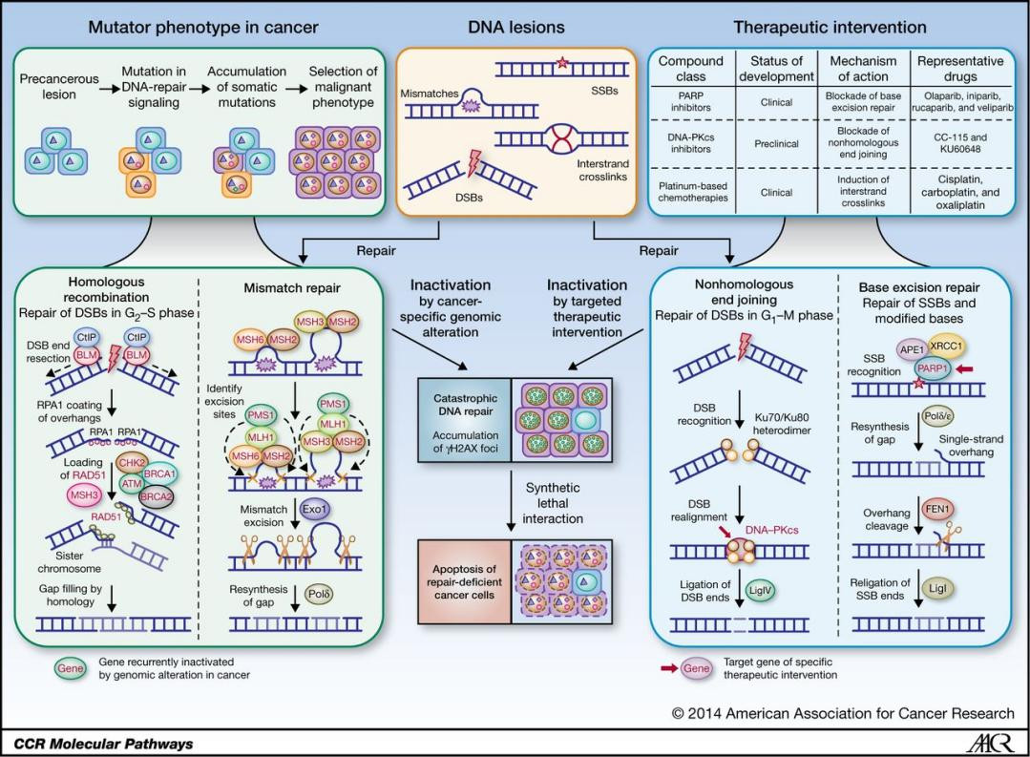

图1 同源重组修复示意（PMID: 25451105）

2. PARP抑制剂
PARP抑制剂是一种靶向聚ADP核糖聚合酶（Poly ADP-ribose Polymerase，PARP）的癌症疗法。它是第一种成功利用合成致死（Synthetic Lethality）概念获得批准在临床使用的抗癌药物。PARP抑制剂对携带BRCA1/2基因致病性/可能致病性变异的癌细胞具有较高选择性杀伤，且不对正常细胞产生影响。当细胞中的同源重组修复相关基因（BRCA1和BRCA2等）存在致病性/可能致病性变异，细胞无法通过同源重组修复双链DNA损伤，会更加依赖PARP介导的DNA修复通路。使用PARP抑制剂后，单链DNA断裂损伤不能被修复，不断累积，增加双链DNA断裂的发生。DNA复制叉停止，细胞毒性产生，导致合成致死。BRCA1、BRCA2和其它称为“类BRCA” (BRCAness) 的蛋白在HRR中起到重要作用，这些蛋白质功能受损会造成HRD。同源重组相关基因启动子的甲基化、体细胞变异以及参与同源重组修复蛋白基因的致病性/可能致病性变异（如ATM、ATR、PALB2）也会引起同源重组缺陷，并且同样对PARPi敏感。

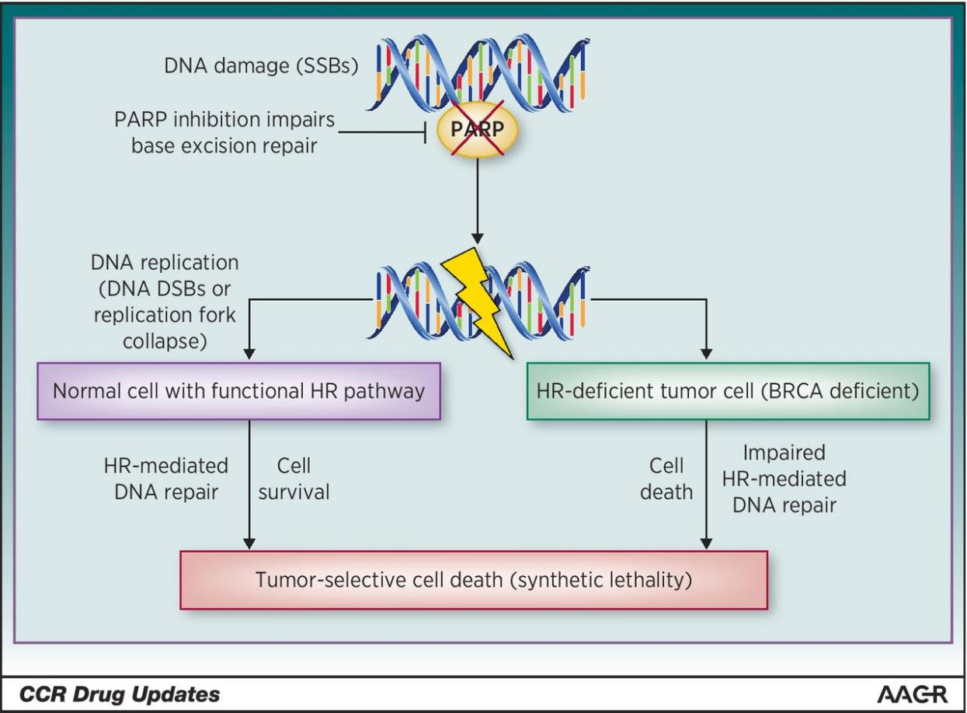

图2 PRAP抑制剂作用示意图（PMID: 26169965）

3. HRD检测的靶向治疗指导意义
同源重组修复相关基因突变及HRD状态可以指导PARP抑制剂靶向治疗。目前，全球已有多种PARP抑制剂获批上市，如由FDA批准的奥拉帕利（Olaparib）、鲁卡帕尼（Rucaparib）、尼拉帕利（Niraparib）、他拉唑帕利（Talazoparib）以及近期由NMPA批准的氟唑帕利（Fluzoparib）和帕米帕利（Pamiparib）等，已经相继在卵巢癌、前列腺癌、乳腺癌、胰腺癌等肿瘤中获批诸多适应症，其中也包括以HRR基因突变和HRD作为生物标志物的适应症获批。HRD检测在PARP抑制剂治疗卵巢癌中具有重要的应用价值；在乳腺癌、胰腺癌、前列腺癌中，其对PARP抑制剂或含铂类 药物的临床应用可能也具有潜在的指导价值。
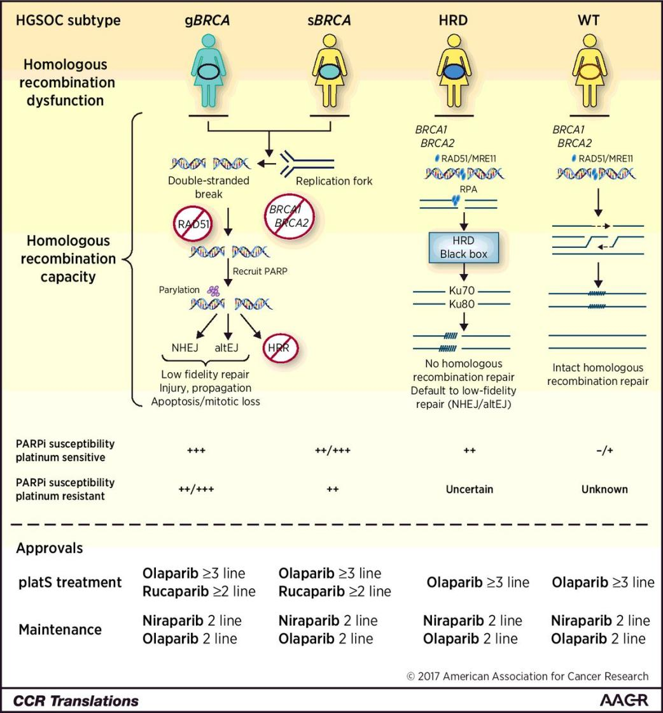

图3 HRD状态指导PARP抑制剂靶向治疗（PMID: 28974545）

